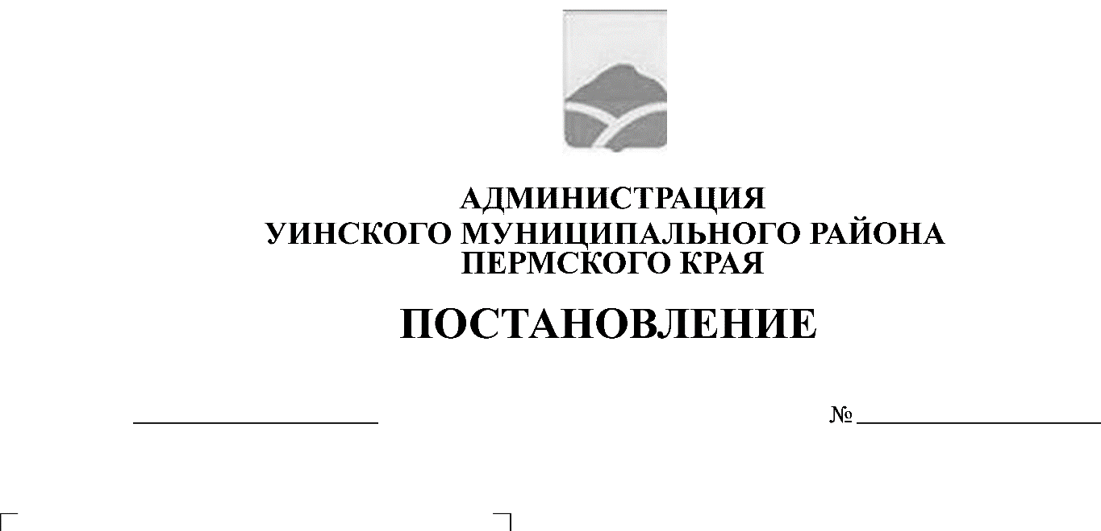
Об отмене постановления администрации Уинского муниципального района от 13.08.2019 № 333-259-01-03 «О введении на территории Уинского муниципального района режима функционирования «ЧРЕЗВЫЧАЙНАЯ СИТУАЦИЯ».

В связи с установившимися природно-климатическими условиями на территории Уинского района в августе 2019 года, администрация Уинского муниципального района
ПОСТАНОВЛЯЕТ:
- Отменить постановление администрации Уинского муниципального района от 13.08.2019 № 333-259-01-03 «О введении на территории Уинского муниципального района режима функционирования «ЧРЕЗВЫЧАЙНАЯ СИТУАЦИЯ».
- Опубликовать настоящее постановление в районной газете «Родник-1» и разместить на официальном сайте Уинского муниципального района в сети Интернет.
- Контроль над исполнением настоящего постановления оставляю за собой.

Глава муниципального района А.Н. Зелёнкин

